Ознакомительный урок
для школы будущего первоклассника.

Сказочные страны

Цель:
Развивать интерес к изучению иностранных языков.
Способствовать расширению общего кругозора дошкольников
в области культуры англо - и немецкоязычных стран.
Формировать позитивное отношение к культуре
англо - и немецкоязычных стран.

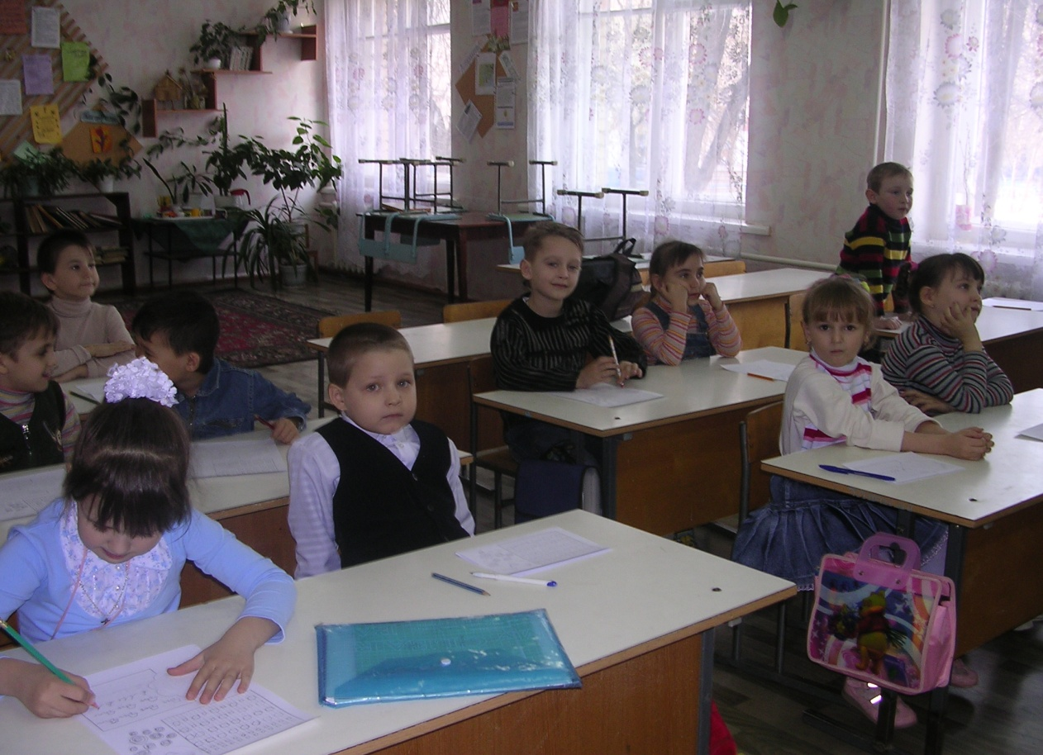

Оснащение урока.

1. Картинки по теме урока. 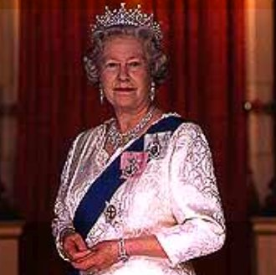
2. Картинки-раскраски по теме “Любимые праздники”.
3. Книги со сказками британских и немецких писателей. 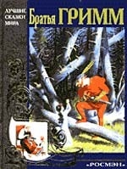
4. Аудиокассета с песнями на английском и немецком языках.
5. Видеокассета “Magic English. Hallo: Здравствуй. “

План урока.

1. Приветствие.
2. Вступление.
3. Знакомство с Великобританией.
4. Физкультминутка.
5. Знакомство с Германией.
6. Физкультминутка.
7. Праздники и обычаи,
которые отмечают в Великобритании и Германии.
8. Песня “I Love You”.
9. Прощание.

Ход урока.

1. Приветствие.
Учитель:
Здравствуйте, ребята. Меня зовут Ольга Александровна. Я учитель иностранных языков. Я могу научить вас говорить по-немецки и по-английски. Хотите научиться здороваться по-немецки и по-английски? И немцы и англичане здороваются при помощи одного и того же слова, но произносят его по-разному: ”Hallo!” – по-немецки;
“Hello!” – по-английски.
Ученики:
хором повторяют за учителем фразы приветствия, обращаясь, друг к другу по именам.

2. Вступление.
Учитель:
А вы знаете, в каких странах говорят по-немецки и по-английски? В Германии говорят по-немецки, а в Великобритании говорят по-английски. А вы знаете, что это самые сказочные страны в мире? В этих странах живут очень многие известные вам сказочные персонажи. Давайте отправимся в эти страны и посмотрим сами своими глазами.

3. Знакомство с Великобританией.
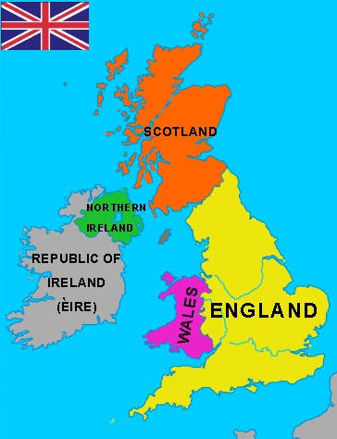
И так перед нами Великобритания. Это на самом деле сказочная страна. Знаете, как звучит ее полное название? Соединенное Королевство Великобритании и Северной Ирландии. Как вы думаете, кто управляет королевством? Конечно, королева.
Это – Королева Елизавета II.
В Великобритании как в настоящей сказочной стране
сохранилось очень много старинных замков. Один из них
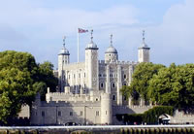-
Лондонская крепость.
Сейчас – это музей, а раньше эта крепость была тюрьмой.
Говорят, что многие люди видели там разных духов и привидений.
В Великобритании находится известное на весь мир озеро Лох-Несс.
А чем же оно известно? Говорят, что многие люди видели в нем чудовище.
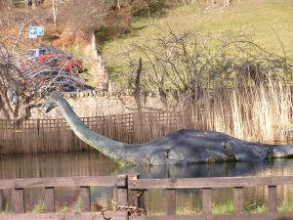
Его даже пытались ловить и фотографировать.
А так как оно еще никому не причинило вреда, его назвали ласковым именем Неси.
(Учитель предлагает ученикам послушать и потанцевать под песенку
про динозаврика из звукого приложения к учебнику Chatterbox.)

Многие известные сказки были написаны британскими писателями:
- “Алиса в стране чудес” (Льюис Кэрролл)
- “Вини Пух и все, все, все.” (Александр Милн)
- “Книга джунглей” (Редьярд Киплинг)
- “Остров сокровищ” (Роберт Стивенсон)
- “Робинзон Крузо” (Даниель Дефо)
- “Приключения Гулливера” (Джонатан Свифт)
Ученики:
Прослушивают в записи отрывок из музыкальной сказки
“The Three Little Pigs” и отгадывают ее название.

4. Физкультминутка.
Ученики:
Повторяют за учителем движения и слова:
Stand up!
Hands up!
Sit down!
Hands down!

5. Знакомство с Германией.
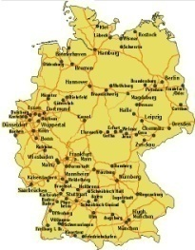
А теперь мы с вами отправимся в Германию.
(Учитель предлагает ученикам послушать и потанцевать под песенку
из сборника Goldenfisch.)
В Германии когда-то жили самые великие сказочники – братья Гримм.
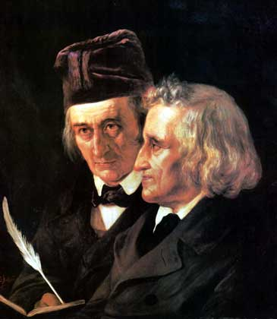
Они собирали сказки, которые старые жители Германии рассказывали своим внукам. Таким образом, мы с вами узнали сказки “Золушка”, “Кот в сапогах”, “Бременские музыканты”, “Красная шапочка”, “Белоснежка и семь гномов” и многие другие.
Ученики:
Отгадывают сказки братьев Гримм по картинкам, которые им показывает учитель. Также они могут сами рассказать те сказки, которые им читали их родители.

6. Физкультминутка.
Ученики:
Повторяют за учителем движения и слова:
1, 2, 3, 4 – Alle alle gehen wir.
1, 2, 3, 4 – Alle alle springen wir.
1, 2, 3, 4 – Alle alle sitzen wir.

7. Праздники и обычаи, которые отмечают в Германии и Великобритании.
Учитель:
Теперь вы знаете, что и немцы, и британцы любят сказки. Наверное, поэтому у них в году очень много праздников, которые связаны с различными мифами и легендами. Вот, например, вы знаете кто такой Санта Клаус?
Многие люди верят, что он приходит в Рождественскую ночь и дарит всем подарки. Поэтому все дети любят отмечать Рождество.
(Звучит в записи песня “Jingle Bells”.)
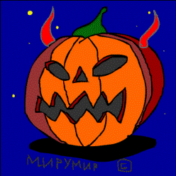
А вот еще один из самых любимых праздников –Halloween. В этот день дети любят одеваться в разных монстров и чудовищ, ходить по домам и требовать угощения.
А недавно мы отмечали еще один праздник: День Святого Валентина. В этот день принято дарить друг другу открытки-сердечки. Они называются валентинки. Чаще всего на валентинках пишут:
“Я тебя люблю” – “I Love You”.
Ученики:
Раскрашивают картинки-раскраски по теме “Любимые праздники”.

8. Песня “I Love You”.
Ученики
Разучивают вместе с учителем песенку из видео курса
“Magic English. Hello: Здравствуй “.
Mummy, mummy,
Mummy, mummy.
Hello, mummy.
I love you.
Daddy, daddy,
Daddy, daddy.
Hello, daddy.
I love you.

9. Прощание.
Учитель:
Учит произносить фразы прощания по-английски и по-немецки: “Goodbye”; “Tschus”.

Учитель иностранных языков Дубина О. А.

